Дата ______________ **КОНТРОЛЬНА РОБОТА №1**

**З ГЕОГРАФІЇ**

**УЧНЯ(УЧЕНИЦІ) 9 КЛАСУ**

***___________________________________________***

***І варіант***

**І рівень**

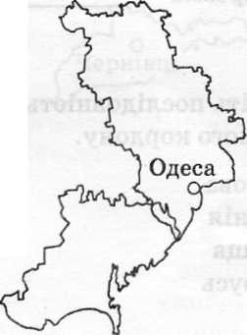**1. Область, зображена на картосхемі, характеризується такою особливістю:**

А) на її території розташована крайня західна точка України;

Б) на її території розташований географічний центр України;

В) на її території розташована крайня східна точка України;

Г) вона є найбільшою за площею областю України.

**2. Історико-географічною областю є територія:**

А) Бойківщини; Б) Волині; В) Лемківщини; Г)Гуцульщини.

**3. З усіх областей України найбільшу кількість населення має область, позначена на картосхемі цифрою:**

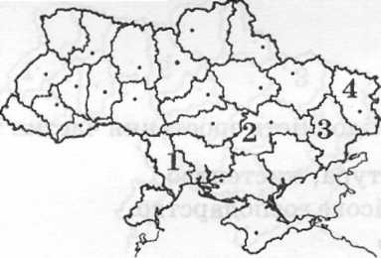а) 1; Б) 2; В) 3; Г) 4.

**4. Швидке зростання кількості міст та поширення міського способу життя — це:**

А ) урбанізація; Б) субурбанізація; В) міська агломерація; Г) природний приріст.

**5. Позначте дві риси командно-адміністративної економічної системи:**

а) Планова система господарювання, відсутність конкуренції;

Б) приватна власність на більшість ресурсів;

В) формування цін відбувається внаслідок взаємодії попиту та пропозиції;

Г) обмеження особистої матеріальної зацікавленості.

**6. Розрахуйте валовий внутрішній продукт на одну особу у 2010 р. в Україні за такими даними:**

ВВП — 441452 млн.грн, кількість населення — 46,4 млн.осіб. Переведіть у долари за курсом 1 дол.=8,00 грн.________________________________________________________________________

_____________________________________________________________________________________

**ІІ рівень**

**7. Установіть відповідність між подіями і роками:**

|  |  |  |  |  |  |  |  |  |  |  |  |
| --- | --- | --- | --- | --- | --- | --- | --- | --- | --- | --- | --- |
| **1** | Київ стає столицею УРСР |  | **А** | 1934 р. |  |  | **А** | **Б** | **В** | **Г** | **Д** |
| **2** | Утворені Львівська, Дрогобицька, Станіславська, Волинська, Рівненська та Тернопільська області | **Б** | 1939 р. | **1** |  |  |  |  |  |
| **В** | 1940 р. | **2** |  |  |  |  |  |
| **3** | Місто Севастополь включено до складу України | **Г** | 1954 р. | **3** |  |  |  |  |  |
| **4** | Змінено кордони Одеської області | **Д** | 1960 р. | **4** |  |  |  |  |  |

**8. Установіть відповідність між типами міст України за функціями та їхніми прикладами:**

|  |  |  |  |  |  |  |  |  |  |  |  |
| --- | --- | --- | --- | --- | --- | --- | --- | --- | --- | --- | --- |
| **1** | Багатогалузевий промисловий центр |  | **А** | Жмеринка |  |  | **А** | **Б** | **В** | **Г** | **Д** |
| **2** | Спеціалізований промисловий центр | **Б** | Миколаїв | **1** |  |  |  |  |  |
| **В** | Миргород | **2** |  |  |  |  |  |
| **3** | Транспортний центр | **Г** | Марганець | **3** |  |  |  |  |  |
| **4** | Курортний центр | **Д** | Валки | **4** |  |  |  |  |  |

**ІІІ рівень**

**9. Установіть послідовність розташування країн — сусідів України в порядку збільшення довжини їх спільного кордону.**

|  |  |  |  |
| --- | --- | --- | --- |
| Молдова | Румунія | Польща | Білорусь |
|  |  |  |  |

**10. Установіть послідовність зменшення кількості населення в наведених містах.**

|  |  |  |  |
| --- | --- | --- | --- |
| Львів | Чернівці | Кривий Ріг | Харків |
|  |  |  |  |

**ІV рівень**

**11. На кінець 2003 р. в Україні проживало 47 622,5 тис. осіб. За 2004 р. народилося 472,3 тис. осіб, померло 761,3 тис. осіб. На кінець 2004 р. в Україні налічувалося 47 280,8 тис. осіб. Визначте природний приріст населення за 2004 р. і сальдо зовнішніх міграцій.**

_____________________________________________________________________________________________________________________________________________________________________________________________________________________________________________________________________________________________________________________________________________________________________________________________________________________________________________________________________________________________________________________________________________________________________________________________________________________________________________________________________________________________________________________________________________________________________________________________________________________________________________________________________________________________________________________________________________________________________________________________________________________________________________________________________________________________________________________________________________

Оцінка ______________

Дата ______________ **КОНТРОЛЬНА РОБОТА №1**

**З ГЕОГРАФІЇ**

**УЧНЯ(УЧЕНИЦІ) 9 КЛАСУ**

***___________________________________________***

***ІІ варіант***

**І рівень**

**1. Область, зображена на картосхемі, характеризується такою особливістю:**

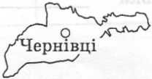А) на її території розташований географічний центр України;

Б) на її території розташована крайня східна точка України;

В) на її території розташована крайня західна точка України;

Г) вона є найменшою за площею областю України.

**2. Етнографічним районом України є територія:**

А) Таврії; Б) Гуцульщини; В) Волині; Г) Буковини.

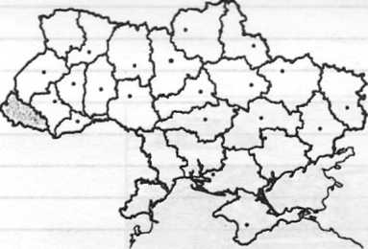**3. В області, виділеній на картосхемі, найбільші національні меншини складають:**

А) болгари й гагаузи; Б) румуни й молдавани; В) угорці й румуни; Г) греки.

**4. Переїзд населення в інше місце проживання — це:**

А) еміграція; Б) імміграція; В)міграція; Г) субурбанізація.

**5. Позначте дві риси ринкової економіки.**

А) Необмежена влада уряду в управлінні економікою;

Б) свобода вибору виду господарської діяльності;

В) державна власність на економічні ресурси;

Г) наявність конкуренції.

**6. Розрахуйте ВВП на одну особу у 2010 р. в Україні за такими даними:**

ВВП = 441 452 млн.грн, кількість населення — 46,4 млн.осіб. Переведіть у «міжнародні долари», якщо курс американського долару до гривні складає 1:8. _____________________________________________

_________________________________________________________________________________

**ІІ рівень**

**7. Установіть відповідність між подіями і роками:**

|  |  |  |  |  |  |  |  |  |  |  |  |
| --- | --- | --- | --- | --- | --- | --- | --- | --- | --- | --- | --- |
| **1** | Утворено Чернівецьку область |  | **А** | 1934 р. |  |  | **А** | **Б** | **В** | **Г** | **Д** |
| **2** | До складу України включено Крим | **Б** | 1940 р. | **1** |  |  |  |  |  |
| **В** | 1945 р. | **2** |  |  |  |  |  |
| **3** | Утворено Закарпатську область | **Г** | 1954 р. | **3** |  |  |  |  |  |
| **4** | Харків перестає бути столицею УРСР | **Д** | 1960 р. | **4** |  |  |  |  |  |

**8. Установіть відповідність між назвами українських історичних земель і сучасних адміністративних утворень.**

|  |  |  |  |  |  |  |  |  |  |  |  |
| --- | --- | --- | --- | --- | --- | --- | --- | --- | --- | --- | --- |
| **1** | Донщина |  | **А** | Хмельницька область |  |  | **А** | **Б** | **В** | **Г** | **Д** |
| **2** | Таврія | **Б** | Івано-Франківська область | **1** |  |  |  |  |  |
| **В** | Луганська область | **2** |  |  |  |  |  |
| **3** | Поділля | **Г** | АР Крим | **3** |  |  |  |  |  |
| **4** | Галичина | **Д** | Харківська область | **4** |  |  |  |  |  |

**ІІІ рівень**

**9. Установіть послідовність розташування країн — сусідів України в порядку зменшення довжини їх спільного кордону.**

|  |  |  |  |
| --- | --- | --- | --- |
| Білорусь | Росія | Угорщина | Словаччина |
|  |  |  |  |

**10. Установіть послідовність зменшеннягустоти населення в наведених областях.**

|  |  |  |  |
| --- | --- | --- | --- |
| Сумська | Чернігівська | Донецька | Миколаївська |
|  |  |  |  |

**ІV рівень**

**11. На кінець 2004 р. в Україні проживало 47 280,8 тис. осіб, а на кінець 2005 р. — 46 929,5 тис. осіб. За рік народилося 455,7 тис. осіб, померло 811,2 тис. осіб. Визначте природний приріст населення за 2005 р. і сальдо зовнішніх міграцій.**

_____________________________________________________________________________________________________________________________________________________________________________________________________________________________________________________________________________________________________________________________________________________________________________________________________________________________________________________________________________________________________________________________________________________________________________________________________________________________________________________________________________________________________________________________________________________________________________________________________________________________________________________________________________________________________________________________________________________________________________________________________________________________________________________________________________________________________________________________________________

Оцінка _____________